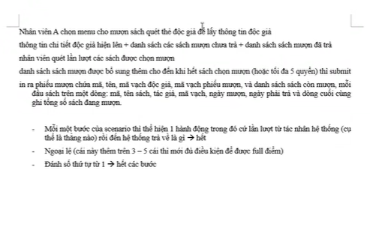

1. User + hành động
2. Hệ thống hiện ra

Ngoại lệ

